1 –



Destino da pasta que queremos mandar informações, criar diretório na nossa máquina.

Pesquisa de status para ver se deu tudo certo.

3 – 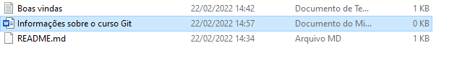

Criar arquivo na nossa máquina.

4 –

Status para ver se a criação está correta e o arquivo está disponível para subir.

5 –



ADD o arquivo.

6 –

Status para ver se subiu corretamente, se estiver na cor verde tudo certo.

7 –

Inserindo comentário para melhor visualização no github.

8 –

Status para avaliar.

9 –

Push para o aquivo subir para o git, agora só f5 no github e visualizar o arquivo.